**Java Web开发**

**实验七**

**作业报告**

|  |  |
| --- | --- |
| 学 院 | 计算机 |
| 所在系 班 级 | 2017软件工程系07班 |
| 学 号 姓 名 | 04171503刘建超 |
| 指 导 教 师 | 郭晓燕 |
| 完 成 时 间 | 2018年4月-18 |

# 实验题目

1、页面输入收入，得到相应的缴纳税收

要求：Jsp提交收入，显示结果（可一个页面也可两个页面）。编写一个JavaBean计算税收，并在JSP页面输出结果

计算方法：全月应纳税所得额＝月收入－1600元

级数 全月应纳税所得额 税率% 速算扣除法(元)   
1 dr <=500 5 0

2 500 <dr<=3000 10 25

3 3000 < dr <=5000 15 125

4 5000 < dr <=20000 20 375

5 20,000 < dr <=40000 25 1375

6 40,000 < dr <=60,000 30 3375

7 60,000 < dr <=80,000 35 6375   
8 80,000 < dr <=100,000 40 10375   
9 dr >100,000元 45 15375

如：月收入3000，则（3000-1600）*10%-25=115，因为3000-1600大于500小于2000，所以按10%计算后再扣除速算的部分。

# 分析与设计

设计一个JSP作为登陆界面，设置一个JavaBean作为计算已缴纳的个人所得税，设置第二个JSP作为输出结果的界面

# 关键源码（部分）

test7.java

**package** test7;

**public** **class** test7

{

**public** **double** dr;

**public** test7()

{

}

**public** **double** getDr() {

**return** dr;

}

**public** **void** setDr(**double** dr)

{

**if**(dr<=1600)

**this**.dr=0;

**if**(dr>1600&&dr<=3000)

**this**.dr=(dr-1600)*0.1-25;

**if**(dr>3000&&dr<=5000)

**this**.dr=(dr-1600)*0.15-125;

**if**(dr>5000&&dr<=20000)

**this**.dr=(dr-1600)*0.2-375;

**if**(dr>20000&&dr<=40000)

**this**.dr=(dr-1600)*0.25-1375;

**if**(dr>40000&&dr<=60000)

**this**.dr=(dr-1600)*0.3-3375;

**if**(dr>60000&&dr<=80000)

**this**.dr=(dr-1600)*0.35-6375;

**if**(dr>80000&&dr<=100000)

**this**.dr=(dr-1600)*0.4-10375;

**if**(dr>100000)

**this**.dr=(dr-1600)*0.45-15375;

}

}

index.jsp

<%@ page language=*"java"* contentType=*"text/html; charset=UTF-8"*

pageEncoding=*"UTF-8"*%>

<html>

<head>

<meta http-equiv=*"Content-Type"* content=*"text/html; charset=UTF-8"*>

<title>javabean基本应用</title>

</head>

<body>

<form action=*"index2.jsp"* method=*"post"*>

<table align=*"center"* border=*"1"* weight=*"200"* height=*"200"*>

<tr align=*"center"*><td>请填写本人收入信息</td></tr>

<tr><td>收入：<input type=*"text"* name=*"shouru"*></td></tr>

<tr align=*"center"*><td><input type=*"submit"* value=*"提交信息"*></td></tr>

</table>

</form>

</body>

</html>

index2.jsp

<%@ page language=*"java"* import=*"java.util.*"* pageEncoding=*"UTF-8"*%>

<%

String path = request.getContextPath();

String basePath = request.getScheme()+"://"+request.getServerName()+":"+request.getServerPort()+path+"/";

%>

<!DOCTYPE HTML PUBLIC "-//W3C//DTD HTML 4.01 Transitional//EN">

<html>

<body>

<jsp:useBean id=*"user"* class=*"test7.test7"* scope=*"page"* />

<%

String name=request.getParameter("shouru");

**double** dr=Integer.parseInt(name);

user.setDr(dr);

%>

该用户应缴纳个人所得税：<%out.println(user.getDr()); %>元

</body>

</html>

# 运行效果图

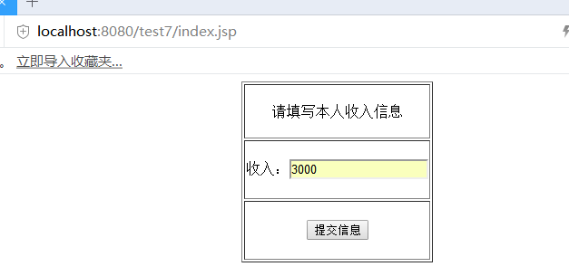

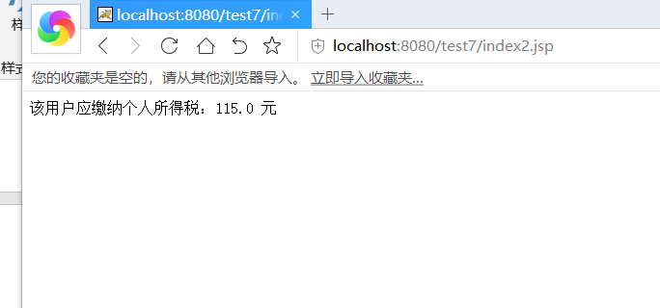

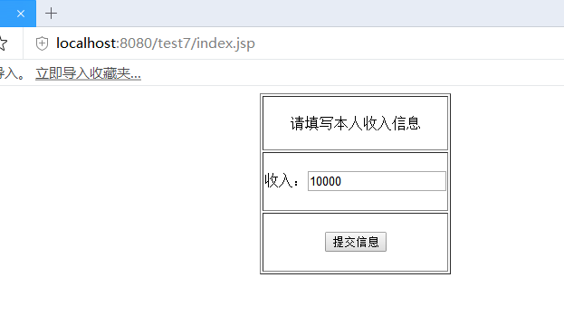

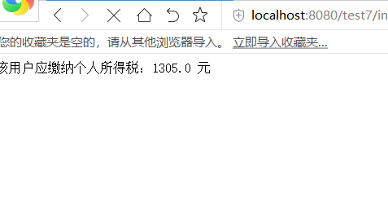

# 收获与问题

熟练掌握JavaBean的编程；

学习在JSP中如何使用JavaBean。